15.05.2017
358
На основании статей 8, 41, 42, 43, 45, 46, 56, 57 Градостроительного кодекса Российской Федерации, статей 11, 33 Правил землепользования и застройки города Перми, утвержденных решением Пермской городской Думы от 26 июня 2007 г. № 143, с учетом протокола публичных слушаний от 13 марта 2017 г., заключения о результатах публичных слушаний от 22 марта 2017 г.

администрация города Перми ПОСТАНОВЛЯЕТ:
1. Утвердить прилагаемые:
1.1. проект планировки территории, ограниченной ул.Ивана Франко, ул.Гашкова, ул.Братьев Варовых в Мотовилихинском районе города Перми
(далее – проект планировки территории);
1.2. проект межевания территории, ограниченной ул.Ивана Франко, ул.Гашкова, ул.Братьев Варовых в Мотовилихинском районе города Перми
(далее – проект межевания территории).
2. Признать утратившими силу постановления администрации города Перми:
от 29 июля 2010 г. № 470 «Об утверждении проекта планировки (в части установления красных линий) и проекта межевания территории кварталов
№ 1616, 1617, ограниченных ул.Гашкова, ул.Ивана Франко, ул.Целинной, ул.Евгения Пермяка Мотовилихинского района города Перми»;
от 06 июля 2011 г. № 340 «Об утверждении проекта межевания территории, ограниченной ул.Гашкова, ул.Ивана Франко, ул.Целинной, ул.Евгения Пермяка Мотовилихинского района города Перми»;
от 17 декабря 2012 г. № 917 «О внесении изменений в экспликацию земельных участков по проекту межевания территории, ограниченной ул.Гашкова,
ул.Ивана Франко, ул.Целинной, ул.Евгения Пермяка Мотовилихинского района города Перми, утвержденному постановлением администрации города Перми
от 06.07.2011 № 340 «Об утверждении проекта межевания территории, ограниченной ул.Гашкова, ул.Ивана Франко, ул.Целинной, ул.Евгения Пермяка Мотовилихинского района города Перми»;
от 23 декабря 2015 г. № 1102 «Об утверждении документации по планировке территории 3 (в том числе в части СТН часть В11, Г10, часть Г3, часть И18, часть Б6, Б7, часть В3, часть В4, часть Г8, часть Г9, часть Д5, И17, часть Д7, Е4, Ж11, И7) в Орджоникидзевском, Мотовилихинском, Свердловском, Индустриальном районах города Перми» в части проекта планировки территории
и проекта межевания территории, ограниченной ул.Ивана Франко, ул.Гашкова, ул.Братьев Варовых в Мотовилихинском районе города Перми;
от 20 декабря 2016 г. № 1133 «Об утверждении документации по планировке территории 3 (в том числе в части СТН часть В11, Г10, часть Г3, часть И18, часть Б6, Б7, часть В3, часть В4, часть Г8, часть Г9, часть Д5, И17, часть Д7, Е4, Ж11, И7) в Орджоникидзевском, Мотовилихинском, Свердловском, Индустриальном районах города Перми» в части проекта межевания территории, ограниченной ул.Ивана Франко, ул.Гашкова, ул.Братьев Варовых в Мотовилихинском районе города Перми.
3. Департаменту градостроительства и архитектуры администрации города Перми разместить настоящее постановление в информационной системе обеспечения градостроительной деятельности города Перми.
4. Функциональным и территориальным органам, функциональным подразделениям администрации города Перми в своей деятельности руководствоваться утвержденными проектом планировки территории и проектом межевания территории.
5. Настоящее постановление вступает в силу со дня официального опубликования в печатном средстве массовой информации «Официальный бюллетень органов местного самоуправления муниципального образования город Пермь».
6. Управлению по общим вопросам администрации города Перми обеспечить опубликование настоящего постановления в печатном средстве массовой информации «Официальный бюллетень органов местного самоуправления муниципального образования город Пермь».
7. Контроль за исполнением настоящего постановления возложить на заместителя главы администрации города Перми-начальника департамента градостроительства и архитектуры администрации города Перми Ярославцева А.Г.

Глава города Перми Д.И. Самойлов

УТВЕРЖДЕН
постановлением администрации
города Перми
от 15.05.2017 № 358

ПРОЕКТ ПЛАНИРОВКИ
территории, ограниченной ул.Ивана Франко, ул.Гашкова,
ул.Братьев Варовых в Мотовилихинском районе города Перми

I. Положение о размещении объектов капитального строительства
федерального, регионального или местного значения Пермского городского округа, характеристиках развития систем транспортного обслуживания,
необходимых для развития территории

1.1. Проект планировки территории в части положения о размещении объектов капитального строительства, характеристиках развития систем транспортного обслуживания и инженерно-технического обеспечения, необходимых для развития территории, является для органов местного самоуправления города Перми при осуществлении своих полномочий основанием для:
подготовки предложений по внесению изменений или включению мероприятий в комплексные (инвестиционные, целевые) программы развития объектов инженерной и транспортной инфраструктуры;
формирования условий и технических заданий на подготовку документации по планировке смежных (прилегающих) территорий, а также выполнения других мероприятий за пределами территории планирования;
внесения положений и характеристик проекта в систему информационного обеспечения градостроительной деятельности города Перми.
1.2. Цели и задачи проекта планировки территории:
выделение элементов планировочной структуры и границ земельных участков, необходимых для строительства объектов социальной, инженерной и транспортной инфраструктуры, определение границ озелененных и иных территорий общего пользования, границ зон действия публичных сервитутов;
формирование планировочной структуры застройки с разделением общественных и частных пространств;
предложения по организации движения пешеходов и велосипедистов, городского общественного транспорта и автотранспорта.
1.3. Этапы освоения территории представлены в таблице 1.
Таблица 1
№ | Наименование  мероприятия | Территория  местоположения  мероприятия | Описание мероприятия, условия, сроки

1 | 2 | 3 | 4
Мероприятия первой очереди освоения территории
1 | Формирование земельных участков, образованных путем перераспределения земельных участков, прошедших государственный кадастровый учет,  и земель, находящихся в государственной или муниципальной собственности | г.Пермь,  Мотовилихинский район | осуществляется  заинтересованными лицами за счет собственных средств

II. Положения о размещении объектов капитального строительства

2.1. Перечень элементов планировочной структуры, зон планируемого размещения объектов капитального строительства.
Перечень элементов планировочной структуры, зон планируемого размещения объектов капитального строительства представлен в таблице 2.
Таблица 2
№ | Наименование элемента планировочной структуры | Площадь зоны в границах проектируемой территории, га
1 | Зона планируемого размещения объектов капитального строительства | 2,35
2 | Зона планируемого размещения линейных объектов транспортной и инженерной инфраструктуры | 3,21
3 | Зона планируемого размещения объектов озеленения  и объектов некапитального строительства – малых архитектурных форм, вспомогательных сооружений, фонтанов и инфраструктуры для отдыха | 0,70

2.2. Положения в отношении характеристики и параметров объектов транспортной инфраструктуры.
Планировочные решения по развитию объектов транспортной инфраструктуры обеспечивают условия для движения через проектируемую территорию, доступность объектов на проектируемой территории.
2.3. Перечень планируемого размещения объектов капитального строительства федерального, регионального, местного значения Пермского городского округа.
На территории квартала, в отношении которого подготовлена документация по планировке территорий, отсутствуют объекты федерального, регионального
и местного значения.
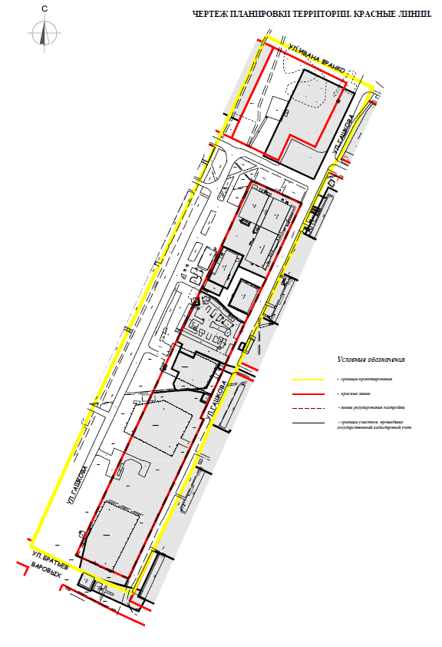
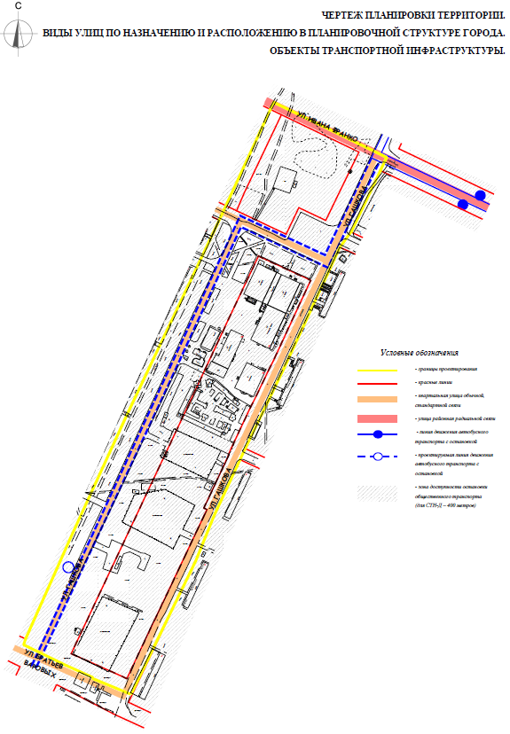
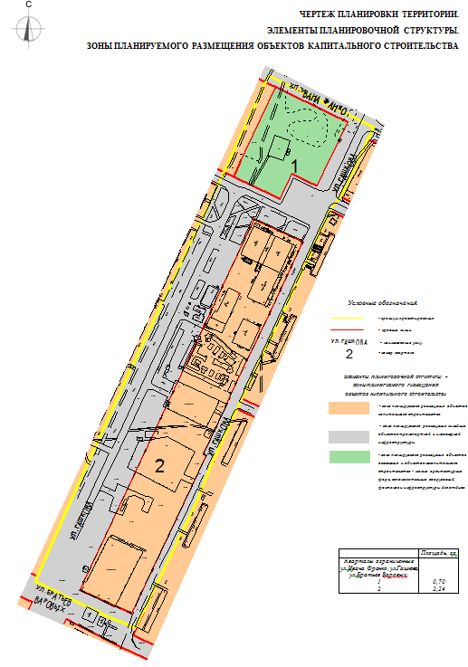
УТВЕРЖДЕН
постановлением администрации
города Перми
от 15.05.2017 № 358

ПРОЕКТ МЕЖЕВАНИЯ
территории, ограниченной ул.Ивана Франко, ул.Гашкова,
ул.Братьев Варовых в Мотовилихинском районе города Перми

Описание предлагаемых проектных решений
Земельные участки № 1, 2, 3, 8 являются ранее сформированными, поставлены на государственный кадастровый учет. Границы данных земельных участков
в проекте межевания территории оставлены без изменения.
Земельные участки № 4, 5, 9 являются образованными путем перераспределения земельных участков, прошедших государственный кадастровый учет, земель, находящихся в государственной или муниципальной собственности. Необходима постановка земельных участков на государственный кадастровый учет.
Образование земельного участка № 6 возможно при снятии с государственного кадастрового учета земельного участка с кадастровым номером 59:01:3911616:3923. На данном земельном участке планируется строительство торгового комплекса, состоящего из двух зданий, общей площадью 2703,68 кв.м. Нормативная площадь земельного участка под проектируемый торговый комплекс (торговая площадь – 811 кв.м) равна 600 х 811/100 = 4866 кв.м. Образованный земельный участок не превышает нормативную площадь, рассчитанную для проектируемого объекта торговли.
Земельный участок № 7 образован из земельного участка с кадастровым номером 59:01:3911616:9 и земель, находящихся в государственной или муниципальной собственности. Площадь застройки участка с кадастровым номером 59:01:3911616:9 составляет 77 % от общей площади участка, что не позволяет разместить на нем элементы благоустройства территории, поэтому принято решение об увеличении площади земельного участка под существующим объектом капитального строительства за счет свободных городских земель.
Земельные участки № 10, 11, 12, 13, 14, 15, 16, 19 являются вновь образованными с видом разрешенного использования – «территории общего пользования, предназначенные для образования земельных участков в целях размещения линейных объектов инженерной и транспортной инфраструктуры». Требуется постановка на государственный кадастровый учет.
Земельный участок № 17 образован путем перераспределения земельного участка с кадастровым номером 59:01:3911616:7 и земель, находящихся в государственной или муниципальной собственности. Данный земельный участок планируется для предоставления на торгах (конкурсах, аукционах) с разрешенным использованием – «стоянки легковых автомобилей на открытых площадках, стоянки многоэтажные, встроенные, пристроенные, отдельно стоящие надземные, подземные». Требуется постановка на государственный кадастровый учет.
Земельный участок № 18 образован путем перераспределения земельного участка с кадастровым номером 59:01:3911616:7 и земель, находящихся в государственной или муниципальной собственности. В настоящее время формируемый земельный участок находится в двух территориальных зонах. Проектом межевания территории предложено откорректировать границы территориальных зон по границам формируемого участка. Требуется постановка на государственный кадастровый учет.

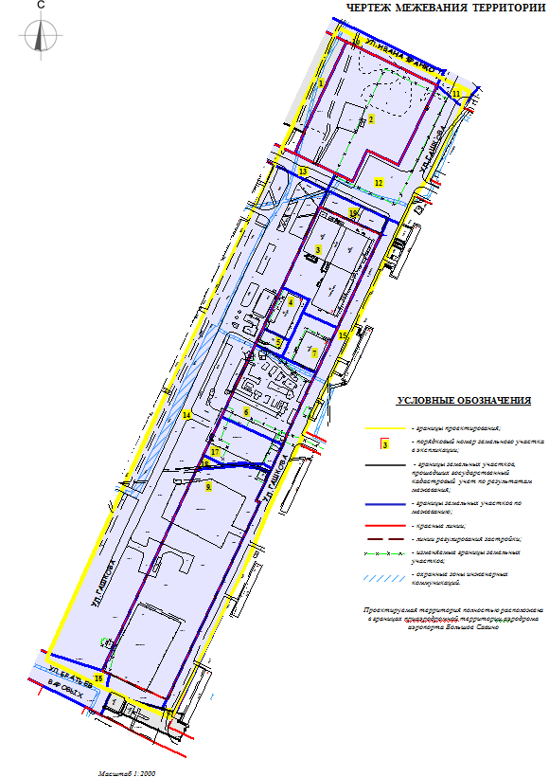
Экспликация образуемых и изменяемых земельных участков

№ | Кадастровый номер земельного участка | Адрес земельного участка  (местоположение участка) | Правообладатель | Вид разрешенного использования | Площадь  по документам,  кв.м | Площадь по проекту, кв.м

1 | 2 | 3 | 4 | 5 | 6 | 7
1 | 59:01:3911614:11 (соответствует результатам межевания) | г.Пермь,  Мотовилихинский район,  ул.Гашкова,20а | муниципальное образование «Город Пермь»,  муниципальное казенное учреждение «Управление строительства города Перми» | физкультурно-оздоровительный комплекс | 15786 | 15786
2 | - | г.Пермь,  Мотовилихинский район | - | вспомогательные строения, малые архитектурные формы, фонтаны и инфраструктура для отдыха | - | 7055
3 | 59:01:3911616:25  (соответствует результатам межевания) | г.Пермь,  Мотовилихинский район,  ул.Гашкова,19а | ТОО «Солнечный торговый центр» | под здание торгового центра  (лит. А) | 4143,50 +/  -13,26 | 4144
4 | - | г.Пермь,  Мотовилихинский район,  ул.Гашкова,23а | ЗАО «ДИК» | проектом межевания территории вид разрешенного использования земельного участка не устанавливается | 781,54 | 855
5 | - | г.Пермь,  Мотовилихинский район, ул.Гашкова,23а | Попова И.Л. | проектом межевания территории вид разрешенного использования земельного участка не устанавливается | 179,80 | 338
6 | - | г. Пермь,  Мотовилихинский район,  ул.Гашкова,25а | Кузнецов А.П. | проектом межевания территории вид разрешенного использования земельного участка не устанавливается | 2834 | 3378
7 | - | г. Пермь,  Мотовилихинский район,  ул.Гашкова,19б | Валеев Р.М.,  Попова И.Л. | проектом межевания территории вид разрешенного использования земельного участка не устанавливается | 644,00 | 1191
8 | 59:01:3911616:32 (соответствует результатам межевания) | г.Пермь,  Мотовилихинский район,  ул.Гашкова,43 | ОАО «Пермский завод «Машиностроитель» | под строительство жилого дома | 816 +/-6 | 816
9 | - | г.Пермь,  Мотовилихинский район,  микрорайон Вышка-2 | ОАО «Пермский завод «Машиностроитель» | многоквартирный дом со встроенно-пристроенными помещениями нежилого назначения на нижних этажах | 11206 | 11519
10 | - | г.Пермь,  Мотовилихинский район | - | территории общего пользования, предназначенные  для образования земельных участков  в целях размещения линейных объектов инженерной и транспортной инфраструктуры | - | 5219
11 | - | г.Пермь,  Мотовилихинский район, ул.Гашкова  (до пересечения с ул.Ивдельской  и ул.Ивана Франко) | - | территории общего пользования, предназначенные  для образования земельных участков  в целях размещения линейных объектов инженерной и транспортной инфраструктуры | - | 11176
12 | - | г.Пермь,  Мотовилихинский район, ул.Гашкова  (до пересечения с ул.Ивана Франко) | - | территории общего пользования, предназначенные  для образования земельных участков  в целях размещения линейных объектов инженерной и транспортной инфраструктуры | - | 4101
13 | - | г.Пермь,  Мотовилихинский район | - | территории общего пользования, предназначенные для образования земельных участков в целях размещения линейных объектов инженерной и транспортной инфраструктуры | - | 4156
14 | - | г.Пермь,  Мотовилихинский район, ул.Гашкова | - | территории общего пользования, предназначенные для образования земельных участков в целях размещения линейных объектов инженерной и транспортной инфраструктуры | - | 19886
15 | - | г.Пермь,  Мотовилихинский район, ул.Гашкова | - | территории общего пользования, предназначенные  для образования земельных участков  в целях размещения линейных объектов инженерной и транспортной инфраструктуры | - | 4800
16 | - | г.Пермь,  Мотовилихинский район  (до пересечения с ул.Гашкова) | - | территории общего пользования, предназначенные  для образования земельных участков  в целях размещения линейных объектов инженерной и транспортной инфраструктуры | - | 9793
17 | - | г.Пермь,  Мотовилихинский район | - | стоянки легковых автомобилей на открытых площадках, стоянки многоэтажные, встроенные, пристроенные, отдельно стоящие надземные, подземные | - | 1517
18 | - | г.Пермь,  Мотовилихинский район | - | проход, проезд | - | 243
19 | - | г.Пермь,  Мотовилихинский район | - | территории общего пользования, предназначенные  для образования земельных участков  в целях размещения линейных объектов инженерной и транспортной инфраструктуры | - | 754

